8 tapfere Schneiderinnen und 1 Schneider:
Bremerhavener Masken-Community näht
Community-Masken

Die Welt schützt sich und andere vor dem Coronavirus, so gut es geht! Auch in Bremerhaven rattern die Nähmaschinen, gehören die sogenannten Community-Masken - auch als Mund-Nasen-Schutz bekannt - längst zum Alltag. Wenn bald vorsichtig wieder neues Leben in Kitas, Schulen, Vereine, Hotels oder Restaurants einzieht und Meetings in etwas größeren Gruppen wieder stattfinden können, werden noch viele davon benötigt.
Bremerhaven, 20. Mai 2020 Neue Zeiten, neue Netzwerke - und ein Berg bunter Schürzen, Handtücher, Oberhemden, Bettwäsche und Tischdecken: Im ATLANTIC Hotel Sail City haben sich 8 tapfere Schneiderinnen und ein Schneider verabredet, um einen Tag lang gemeinsam Community-Masken zu nähen.
Im seit Wochen verwaisten Conference Center des ATLANTIC Hotel Sail City, wo sonst große Tagungen und Konferenzen stattfinden, sind temporär Kreative mit ihren Nähmaschinen, Scheren und Schnittmustern eingezogen. Gemeinsam fertigen sie aus gut erhaltenen Stoffen und Kleidungsstücken Community-Masken.
Die BIS Wirtschaftsförderung Bremerhaven hat den Aktionstag initiiert, um für Kunden und Veranstaltungsgäste Masken parat zu haben. Gleichzeitig wirbt die Wirtschaftsförderung mit diesem Projekt auch für die Unterstützung des lokalen Handwerks und den Einkauf vor Ort.
Die Profi-Schneiderinnen Aenne Reher, Eva Erkenberg, Felke und Katrike Schloßhauer werden bei der Nähaktion unter anderem von Sandra Tscharntke und Constance Oberdieck vom ATLANTIC Hotel, Insa Rabbel von der Wirtschaftsförderung und Julian Hielscher, Grafiker aus dem bigbenreklamebureau, unterstützt. Alle sind sich einig, dass es schön ist, einmal wieder zusammen aktiv zu sein und sich persönlich auszutauschen. Die großzügigen Konferenzräume sind ideal, um dabei die notwendigen Abstands- und Hygieneregeln einzuhalten.
Die STÄWOG Städtische Wohnungsgesellschaft Bremerhaven ist ebenfalls mit an Bord, ihr Team hat zuhause gut erhaltene Wohntextilien aussortiert. Daraus entstehen jetzt einige Hundert Masken, die die STÄWOG gegen eine Spende abgibt. Der komplette Erlös fließt in den Kinderkurs „Schere, Stein, Papier, Pinsel“ des Bremerhavener Kunstvereins. Sieghard Lückehe, STÄWOG-Geschäftsführer: "Masken sind ein Thema, was uns alle für eine Weile verbinden wird. Wir möchten heute anregen, Community-Masken nicht im Internet sondern bei unseren Locals zu bestellen. Auch das sichert Existenzen in schwierigen Zeiten und verhindert weiteren Leerstand."
Nils Schnorrenberger, BIS-Geschäftsführer, ergänzt: "Wir würden uns freuen, wenn viele Unternehmen diesem Beispiel folgen. Für ihre Mitarbeiter*innen oder als Spende für die, denen die Mittel fehlen, sollten sie bei der Bremerhavener Masken-Community - oder ihrem Lieblingsschneider um die Ecke - größere Stückzahlen ordern. Toll wäre auch, wenn der GIF-Studiengang (Gründung, Innovation, Führung) an unserer Hochschule davon profitiert. Stellvertretend ist Felke Schloßhauer für ihre Genossenschaft TypeFive eG heute dabei. Die Studierenden haben ein neues Team gebildet, was mit Maskennähen Kapital erwirtschaftet. Damit investieren die Bremerhavener Gründer*innen dann in ihre neuen Geschäftsideen."
Das ATLANTIC Hotel Sail City hat seine Räumlichkeiten spontan für das kreative Netzwerk zur Verfügung gestellt, Upcycling-Nähaktionen sind für das Team gewissermaßen ein Heimspiel. Hoteldirektor Tim Oberdieck: „Zweimal haben wir in Springflut-Pop-up-Stores schon Nähprojekte in Leerständen veranstaltet, auch mit der Bremerhavener Schülerfirma needles. Die heutige Aktion passt perfekt zu unserem Motto ´Grüner Faden`. Wir verfolgen damit als nachhaltig wirtschaftendes Unternehmen konsequent den Wiederverwertungsgedanken, machen auch auf extrem hohe Wasserverbräuche beim Baumwollanbau aufmerksam. Darüber hinaus sind für uns gemeinschaftliche Aktionen ein wichtiger Teil unserer Unternehmenskultur.“
Die Bremerhavener Masken-Community steht stellvertretend für viele andere, die in diesen Tagen in Bremerhaven, Bremen oder anderswo an ihren Nähmaschinen sitzen. Interessierte Unternehmen oder Institutionen, die größere Stückzahlen benötigen, können sich jederzeit per Email an die Beteiligten wenden:

Felke Schloßhauer / GIF-Studiengang HS Bremerhaven:
masken@bhvnow.de
Katrike Schloßhauer:
katrike.schlosshauer@gmx.de
Aenne Reher / Aennes Herzblut:
aennes.herzblut@gmx.de
Eva Erkenberg / Bremerhavens Segelmacher:
mail@maritime-manufaktur.de

(4.479 Zeichen inkl. Leerzeichen)
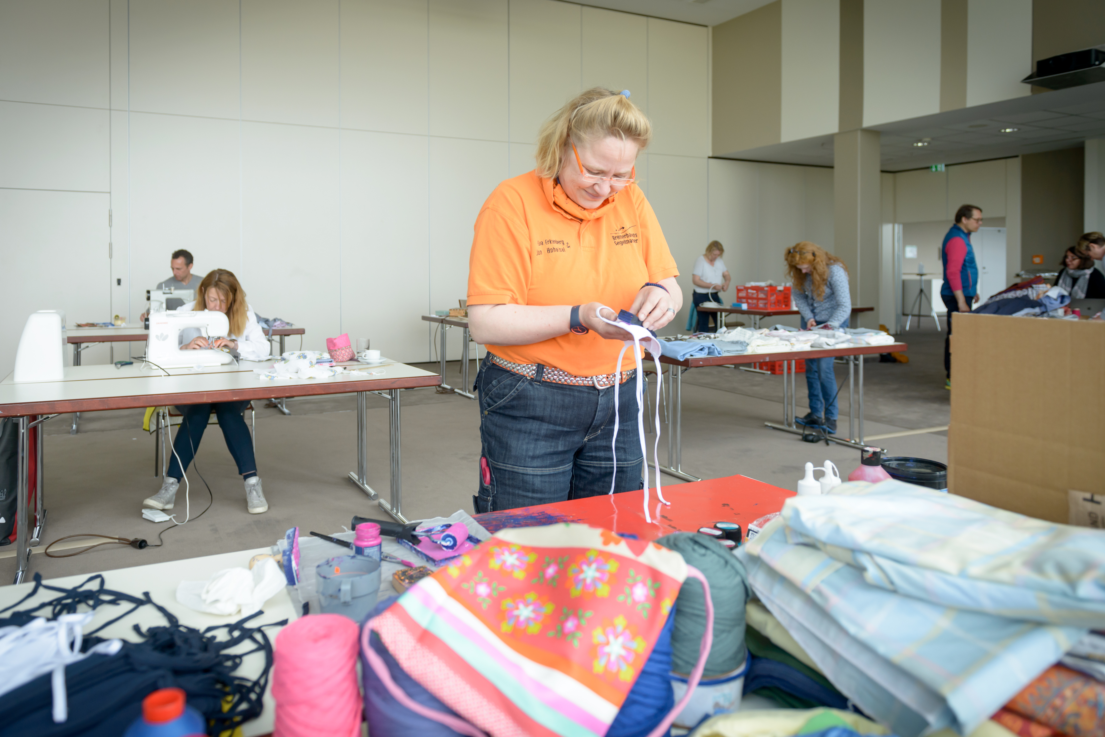
Bildunterschrift:
Volle Konzentration beim ersten Community-Nähen: Eva Erkenberg, Bremerhavens Segelmacher, experimentiert mit maritimen Stempelmotiven. Copyright: BIS / Antje Schimanke

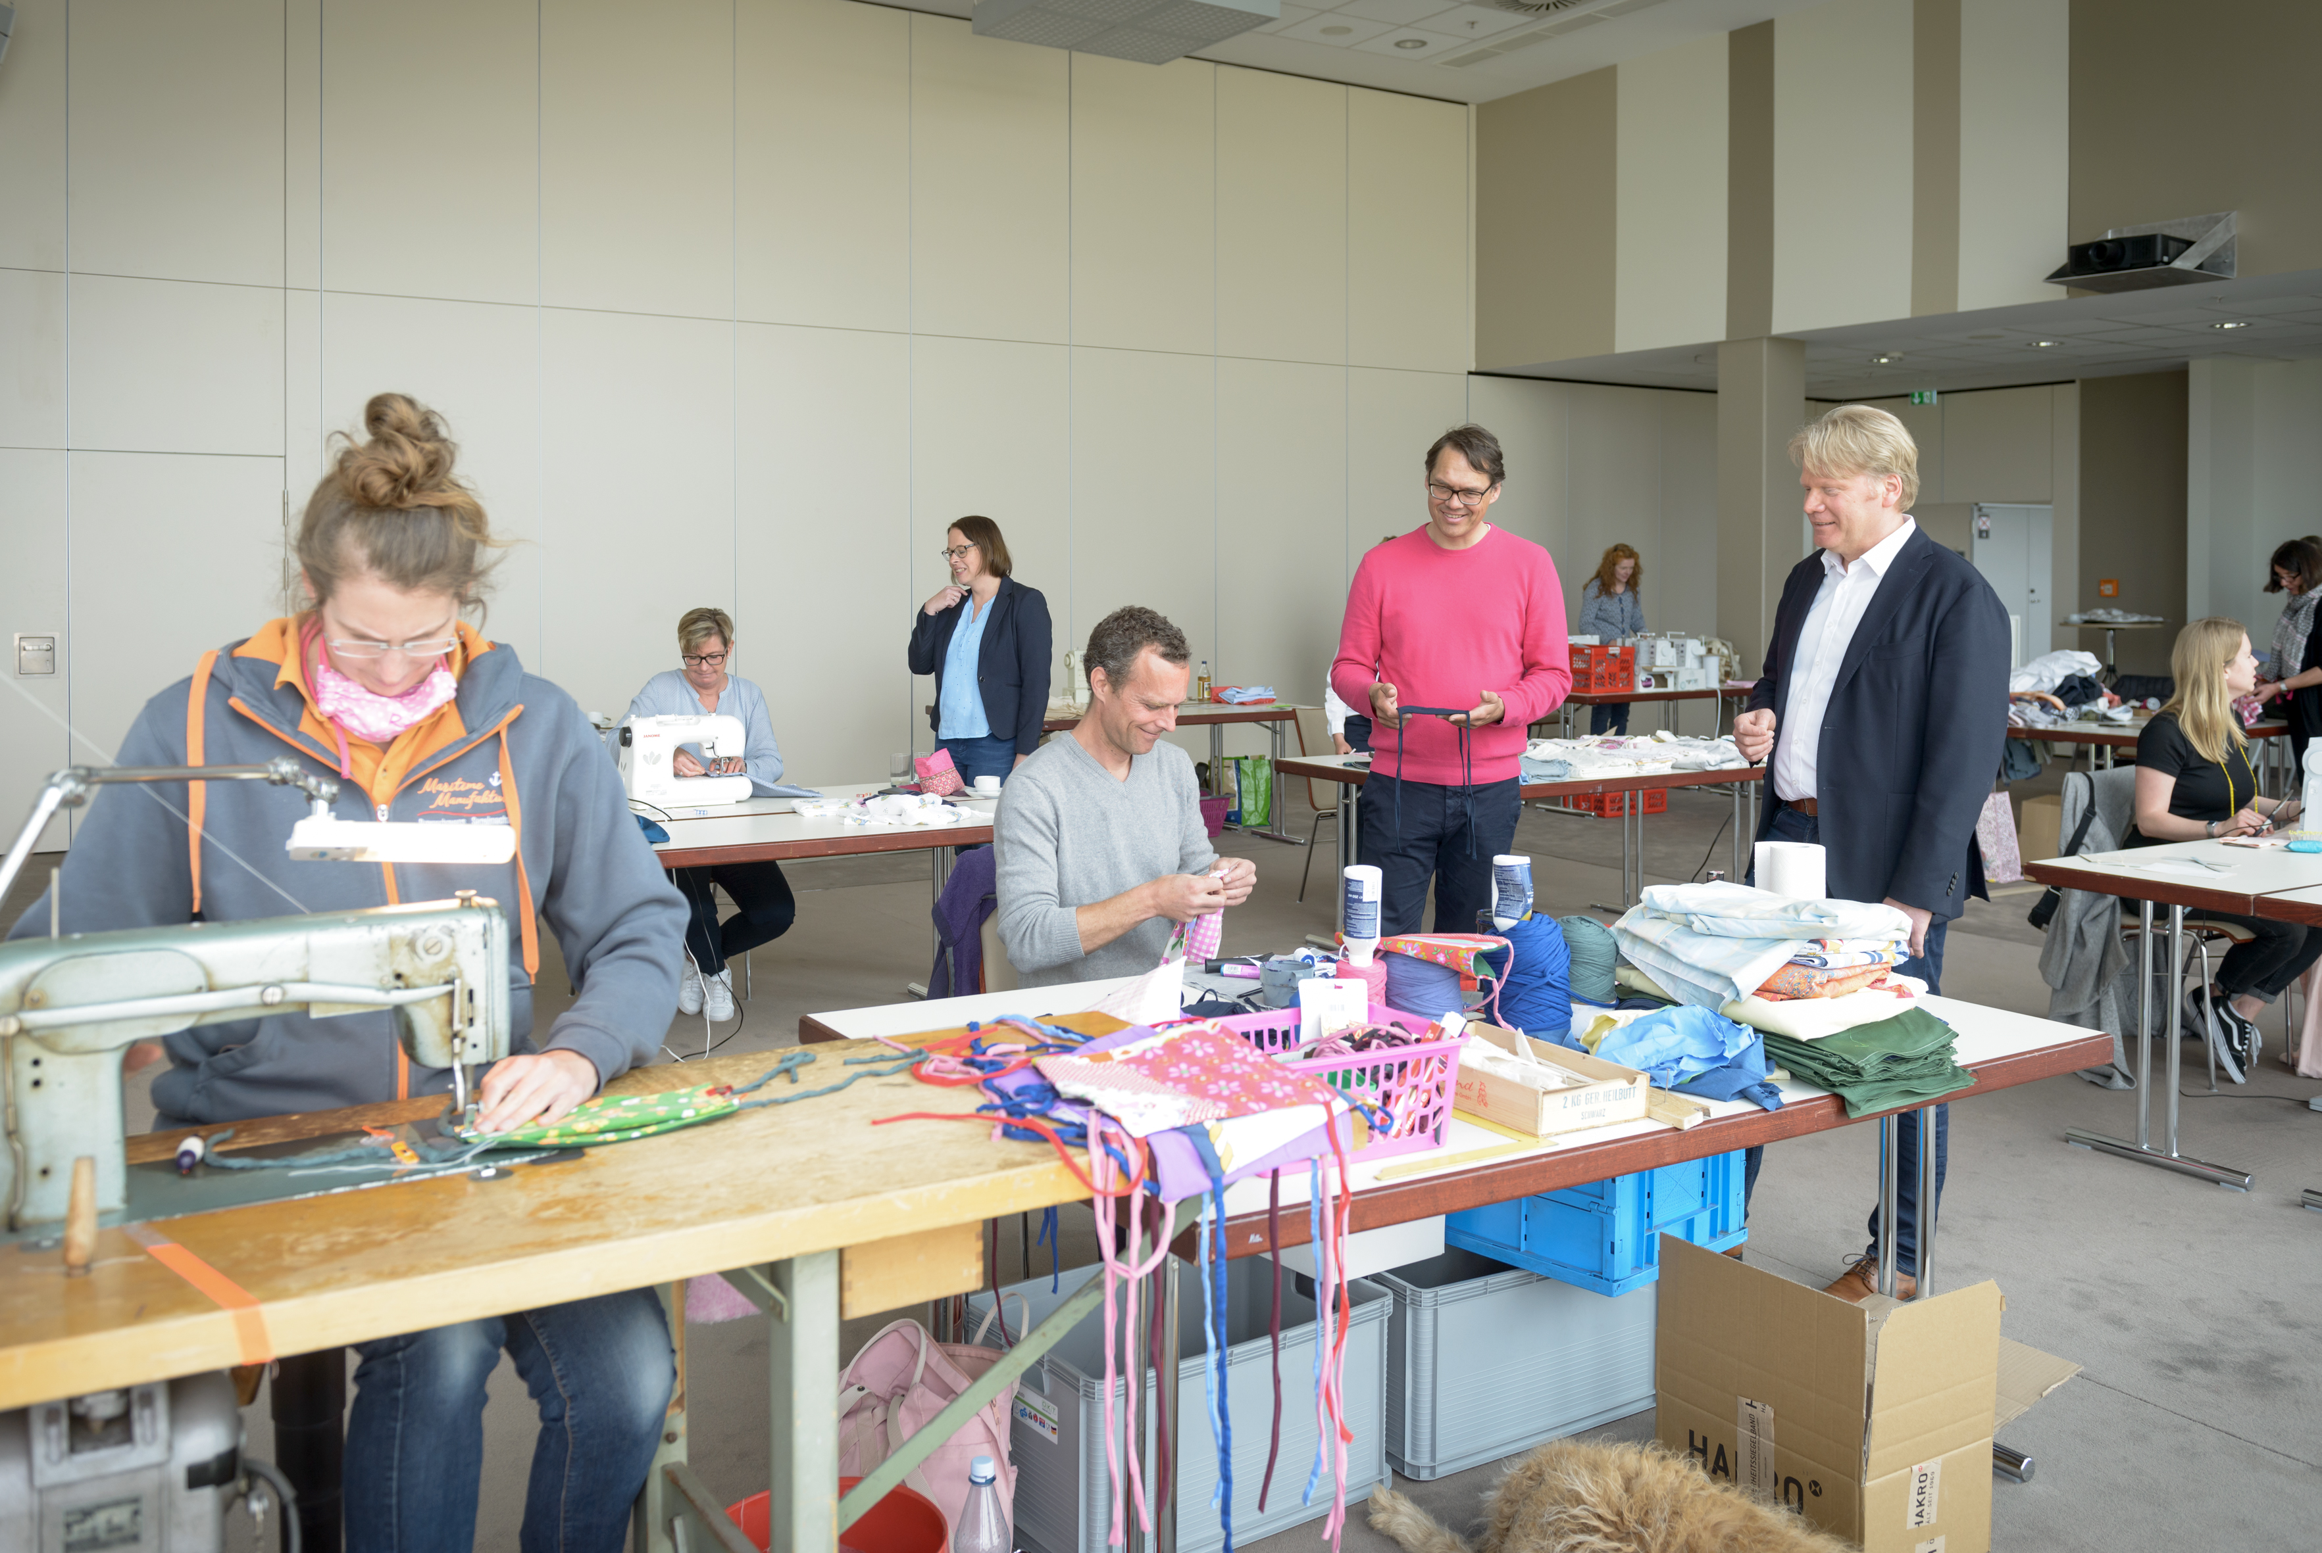
Bildunterschrift:
Community-Nähen statt Fachtagung: Im Bremerhavener Conference Center werden aus Oberhemden, Tischdecken, Servietten & Co. individuelle Masken. Copyright: BIS / Antje Schimanke

Für Rück- und Interviewanfragen wenden Sie sich bitte an:

ATLANTIC Hotel Sail City
Sandra Tscharntke
Verkauf & Marketing
Tel. 0471 30990-250
stscharntke@atlantic-hotels.de

oder

bigbenreklamebureau gmbh
Agentur für Kommunikation
Viola Haye
Tel. 0471 98218208
E-Mail: vh@bb-rb.de

